Лабораторная работа № 2 по курсу «Системный анализ»

Раздел 1. Постановка задачи

Известно, что m целевых функций зависят от переменных x₁, x₂, x₃:
y_{i}= f _{i}(x₁, x₂, x₃); i=1…m.
Вид этих функций неизвестен, они учитывают 3 вида неопределенности: цели (x₁), взаимодействия (x₂) и ситуационную неопределенность (x₃).
Заданы численные значения переменных (x₁, x₂, x₃) и целевых функций в виде совокупности массивов.
Например,
q₀ | x₁[q₁ ] | x₂[q₂] | x₃[q₃] | Y₁[q₁ ] | Y₂[q₂] | Y₃[q₃]
1 | 1,5 | 2,5 | 0,7 | 23,535 | 27,93 | 53,146
2 | 3 | 2,0 | 0,7 | 35,16 | 28,68 | 65,52
… | … | … | … | … | … | …
n | 0,3 | 0,2 | 0,07 | 3,516 | 2,868 | 6,552

Примечание. Векторы x₁, x₂, x₃ могут рассматриваться как определенные значения регулируемых параметров в технических или экономических системах, а Y – значения некоторых зависимых показателей, полученные путем наблюдений, экспериментов или опроса мнения экспертов и т.п.
q₀ – номер выборки.

Требуется для каждой из целевых функций F_{i} определить вид аппроксимирующей функции Ф_{i}.

Раздел 2. Решение задачи

1. Нормирование всех исходных величин к интервалу [0; 1].
Используем минимальные и максимальные значения каждой из переменных:
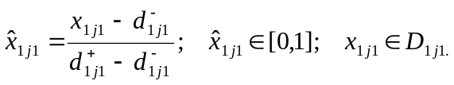
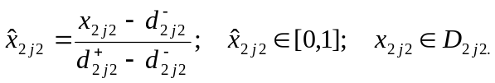
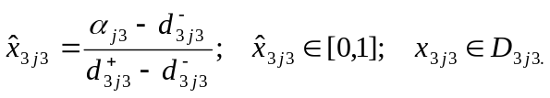
Для нашего примера (векторы x₁, x₂, x₃ приняты одномерными):

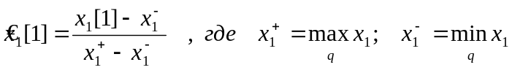
х₁⁺ = 3; х₁⁻ = 0,3

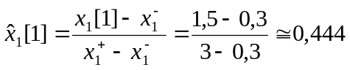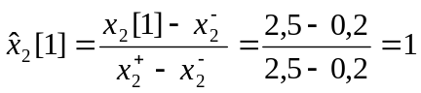
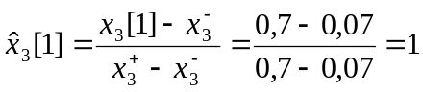

И аналогично для Y:
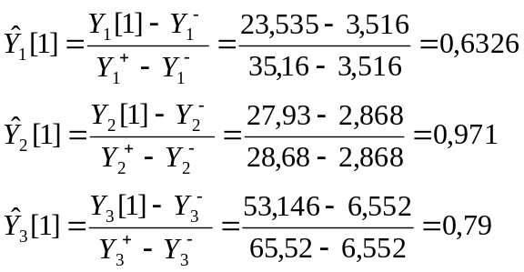
2. Определение коэффициентов при полиномах Чебышева – матриц ||λ||

Для определения величины,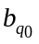 возможны следующие варианты:
1) определяется средним арифметическим значением
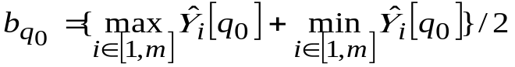, 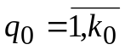;
2) 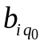 принимаются равными нормированным значениям 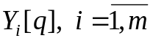;

Например, когда определяется средним арифметическим значением, имеем
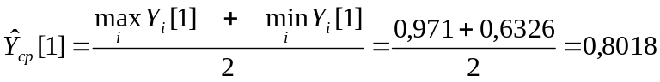
Смещенные полиномы Чебышева имеют вид
T_{k}*(x) = T_{k}(2x-1) (рекуррентная формула)
T₀*=0,5
Получим:
T₁* (x) = -1+2x
T₂* (x) = 1-8x +8x²
T₃* (x) = -1+18x -48x² +32x³
T₄* (x) = 1-32x +160x² -256x³+128x⁴
T₅* (x) = -1+50x -400x² +1120x³-1280x⁴+512x⁵
T₆* (x) = 1-72x +840x² -3584x³+6912x⁴-6144x⁵+2048x⁶

В общем случае для определения ||λ|| имеем систему уравнений:
(1-й способ)
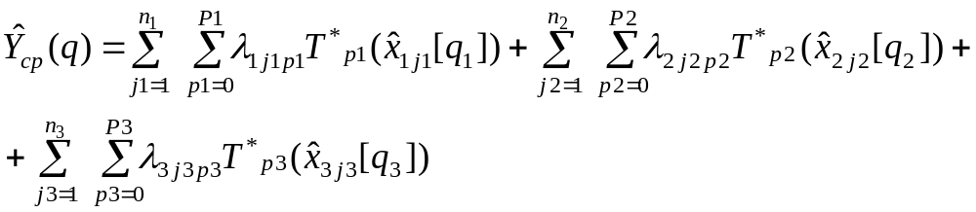
q=1…n (число уравнений)
Число неизвестных: n₁(P₁+1)+ n₂(P₂+1)+ n₃(P₃+1), где
n₁, n₂, n₃ – размерности векторов x₁, x₂, x₃
P₁, P₂, P₃ – порядок (максимальная степень для расчетов) смещенных полиномов Чебышева
Для нашего примера
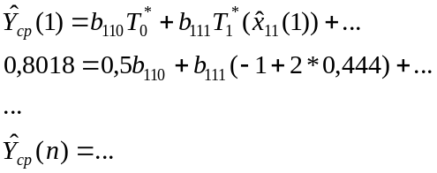
2-й способ: не единая система уравнений для ||λ||, а отдельно решаются 3 системы для каждого ||λ₁||, ||λ₂||, ||λ₃||, левая часть везде одинакова – средневзвешенные значения Y_{i}.
В условии задачи для конкретного варианта оговаривается, какой из двух способов следует использовать, но в программе следует предусмотреть оба!

3. Определение структуры векторов x₁, x₂, x₃- матриц ||a||
После определения матриц ||λ|| вычисляются значения функций Ψ:
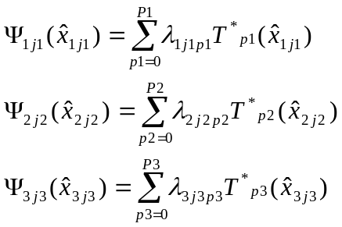
Матрицы ||a|| определяются для каждой i-ой функции отдельно
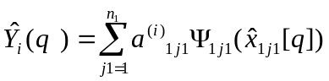
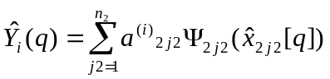
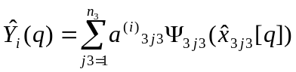
q=1…n для всех трех систем уравнений, а число неизвестных определяется размерностями векторов x₁, x₂, x_{3.}
В левой части этих уравнений – нормированные табличные значения Y_{i}(q).
В рассматриваемом примере размерности =1 (x₁₁≡x₁ и др.)
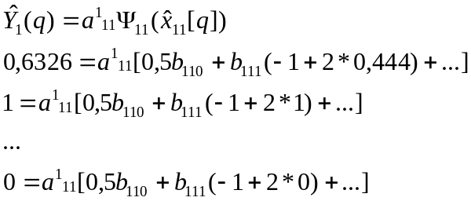
Аналогично – другие векторы.

4. Определение структуры векторов функций Φ_{i} - матриц ||c||
После нахождения ||a|| вычисляются значения следующих функций (q=1…n)
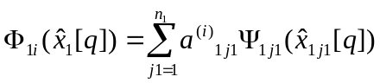
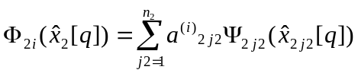
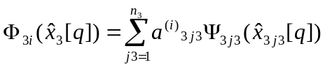
Замечание. Функции Ψ для разных целевых функций остаются одинаковыми (в последних формулах отсутствует зависимость от i).
И, наконец, уточняется вклад каждой функции Ф_{1i}, Ф_{2i}, Ф_{3i} в функции Ф_{i}:
Φ_{i} (x₁, x₂, x₃) = C_{1i}Φ_{1i}(x₁)+ C_{2i}Φ_{2i}(x₂)+ C_{3i}Φ_{3i}(x₃).
Матрицы ||с|| определяются для каждой i-ой функции отдельно.
Как и при определении ||a||, в левой части уравнений берутся нормированные исходные значения Y_{i}(q).

В каждой из i систем уравнений будут три неизвестных коэффициента С и n (q=1…n) уравнений.

5. Пересчет коэффициентов полученных многочленов через обратные формулы нормирования

Раздел 3. Задание

В каждом из вариантов заданы:
- исходные таблицы данных;
- размерности векторов x₁, x₂, x₃ - n₁,n₂,n₃;
- количество выборок n (для расчета);
- количество целевых функций m;
- веса целевых функций;
- метод решения несовместных систем уравнений, в которых число неизвестных не равно числу уравнений;
Наборы P1, P2, P3 – степени полинома Чебышева (Лежандра, Лагера, Эрмита и др.) для x₁, x₂, x₃ – следует подобрать самостоятельно, исходя из критерия минимума максимального отклонения функций: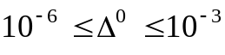.
Требуется:
- сформировать целевые функции и вывести на печать
- значения всех промежуточных коэффициентов (λ, a, c) и функций (Ψ,Φ);
- вид полученных функций 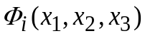 через: 1)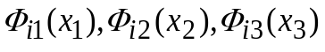; 2) полиномы Чебышева;
3) в форме обычных многочленов (целесообразно это предусмотреть в файле результатов) как в нормированном, так и в восстановленном виде;
- построить графики исходных (по выборкам) и полученных функций;
- оценить погрешность восстановленных функций по отношению к исходной заданной выборке.

4) сделать письменный отчет о выполненной работе, включив листинг программы.

Раздел 4. Требования к программе

1. Языки программирования: Pascal / Delphi , Turbo / Borland C/C++, Borland C++ Builder и др.

2. Учет всех вариантов задания и способов решения задач.

3. Основные элементы интерфейса:
Реализовать файловый ввод и вывод (*.txt), предусмотрев диалоговые окна при нажатии на кнопки «Изменить», «Добавить» и др.:
- имя файла с таблицей переменных Х вводится в окно «Файл исходных данных»;
- в следующее окно последовательно вводятся имена файлов, каждый из которых содержит лишь один столбец – это Y_{i} (число файлов совпадает с числом целевых функций), а также w_{i} – удельный вес функции, предусмотреть особую отметку для случая 0,5*(min+max);
- окно для файла численных результатов;
- окно для графического представления результатов;
- окна для размерности векторов x₁, x₂, x_{3,} Y_{i};
- окна для выбора требуемой степени полиномов векторов x₁, x₂, x₃;
- окна выбора различных видов полиномов: Чебышева, Лежандра, Лагера, Эрмита;
- окно для графического представления результатов используемых полиномов (по мере увеличения количества удерживаемых членов разложения);
- окно «размер выборки», предусматривающее возможность варьирования количества выборки;
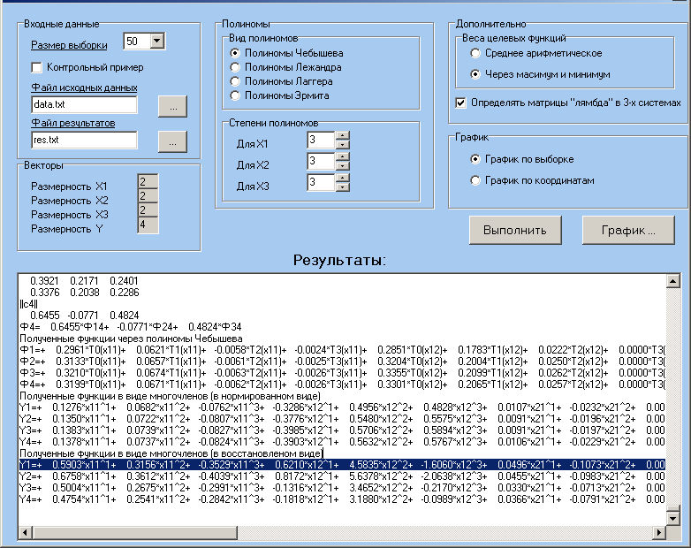

Рис.1. Пример окна задания исходных данных и просмотра результатов.

- окно, позволяющее решать три системы уравнений для определения матриц 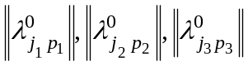 раздельно или совместно.

5. Программа решения несовместных систем уравнений предоставляется дополнительно в отдельном исполняемом файле.

6. Все исходные файлы (годные к повторной компиляции в соответствующей оболочке!) вместе с исполняемым (*.exe) сдаются на жестком носителе информации.
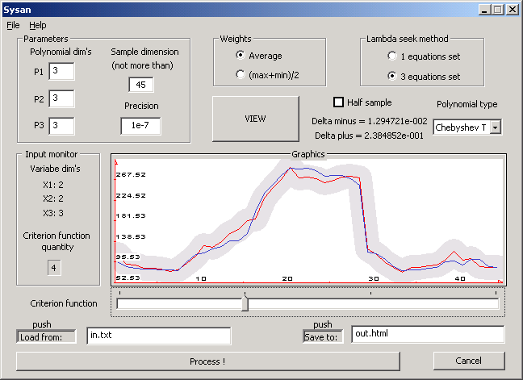

Рис.2. Пример окна задания исходных данных и просмотра результатов.

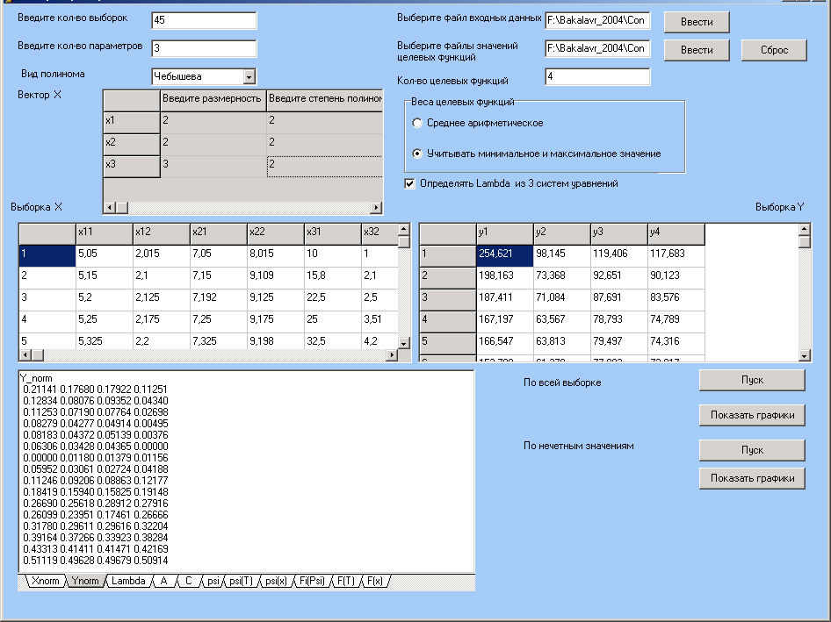
Рис.3. Пример окна задания исходных данных и просмотра результатов.

